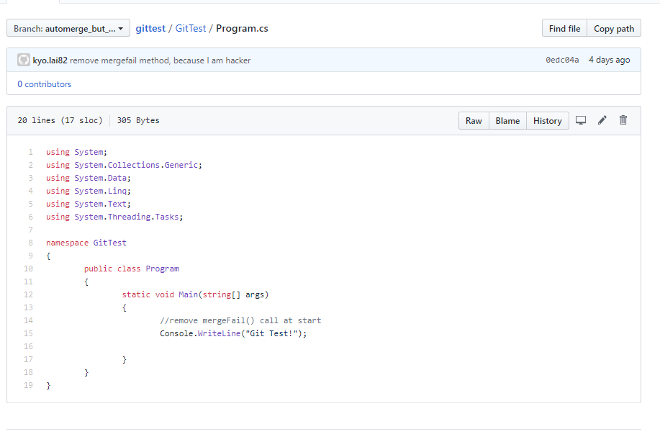

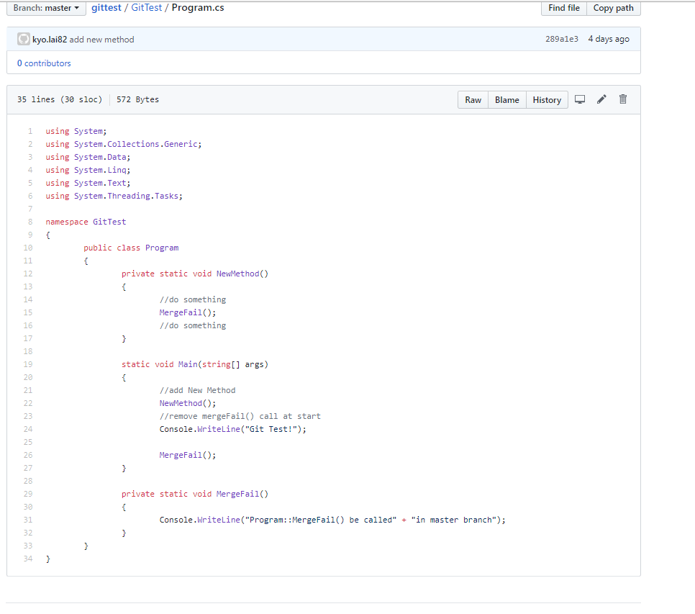

因為mergrFail在branch中只有使用到一次，在開發中發現不會用到，並在branch移除掉這個method，但在master mergrFail被使用兩次，auto後只有移除掉共同使用到的Main部分，而NewMethod這個只有在master使用到的就會fail的，因為它保留了呼叫mergrFail，但是卻沒有這個mergrFail給他呼叫。

處理方式，Revert這次 merge，切換到automerge_but_build_break把mergrFail恢復，再進行merge